**Định nghĩa chung**

Tiếp đất chống sét là thao tác nối thiết bị chống sét với hệ thống nối đất, giúp tản dòng điện sét vào đất

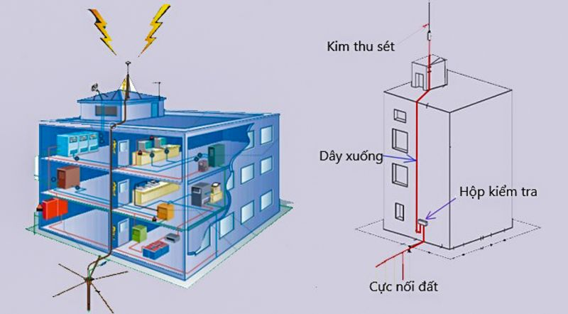

**Thuật ngữ**

Hệ thống chống sét (Lightning protection system) là toàn bộ hệ thống dây dẫn được sử dụng để bảo vệ một công trình khỏi tác động của sét đánh.

Bộ phận thu sét (Air termination network) là một bộ phận của hệ thống chống sét nhằm mục đích thu hút sét đánh vào nó.

Mạng nối đất (Earth termination network) là một bộ phận của hệ thống chống sét nhằm mục đích tiêu tán dòng điện sét xuống đất.

Dây xuống (Down conductor) là dây dẫn nối bộ phận thu sét và mạng nối đất

Cực nối đất (Earth electrode) là bộ phận hoặc nhóm các bộ phận dẫn điện có tiếp xúc với đất và có thể truyền dòng điện sét xuống đất.

Cực nối đất mạch vòng (Ring earth electrode) là cực nối đất tạo ra một vòng khép kín xung quanh công trình ở dưới hoặc trên bề mặt đất, hoặc ở phía dưới hoặc ngay trong móng của công trình.

Cực nối đất tham chiếu (Reference earth electrode) là cực nối đất có thể tách hoàn toàn khỏi mạng nối đất để dùng vào mục đích đo đạc kiểm tra.

Điện cảm tự cảm (Self-inductance) là đặc trưng của dây dẫn hoặc mạch tạo ra trường điện từ ngược khi có dòng điện thay đổi truyền qua chúng

Điện cảm tương hỗ (Mutual-inductance) là đặc trưng của mạch ở đó một điện áp được tạo ra trong một vòng kín bởi một dòng điện thay đổi trong một dây dẫn độc lập.

Điện cảm truyền dẫn (Transfer-inductance) là đặc trưng của mạch ở đó một điện áp được tạo ra trong một vòng kín bởi một dòng điện thay đổi trong một mạch khác mà một phần của nó nằm trong vòng kín.

Vùng bảo vệ (Zone of protection) là thể tích mà trong đó một dây dẫn sét tạo ra khả năng chống sét đánh thẳng bằng cách thu sét đánh vào nó.

Điện trở nối đất (Earth Ground Resistance) là điện trở giữa điện cực nối đất và đất.

Kiểm định hệ thống chống sét (Lightning protection & grounding inspections) là quá trình kiểm tra, đánh giá khả năng bảo vệ của hệ thống chống sét theo các tiêu chuẩn về an toàn hiện hành.

**Mục đích của hệ thống chống sét**

nhằm bảo vệ các công trình có nguy cơ cháy nổ cao như nhà máy sản xuất thuốc nổ, kho chứa nhiên liệu hoặc tương đương cần sự bảo vệ cao nhất khỏi các nguy cơ bị sét đánh.

bảo vệ con người và tài sản trước tác động của sét:

Nơi tụ họp đông người

Nơi cần phải bảo vệ các dịch vụ công cộng thiết yếu

Nơi mà quanh khu vực đó thường xuyên xảy ra sét đánh

Nơi có các kết cấu rất cao hoặc đứng đơn độc một mình

Nơi có các công trình có giá trị văn hóa hoặc lịch sử

Nơi có chứa các vật liệu dễ cháy, nổ.

Nhà máy, xưởng sản xuất, phòng thí nghiệm

Tòa nhà văn phòng, khách sạn, nhà ở chúng cư

Trường học, bệnh viện, nhà trẻ mẫu giáo

**Các tiêu chuẩn kiểm định hệ thống chống sét**

TCVN 9385:2012, Chống sét cho công trình xây dựng. Hướng dẫn thiết kế, kiểm tra và bảo trì hệ thống

TCVN9358:2012, Lắp đặt hệ thống nối đất cho các công trình công nghiệp. Yêu cầu chung

TCXDVN 7447-5-54:2005, Hệ thống lắp đặt điện của các tòa nhà. Phần 5-54: Lựa chọn và lắp đặt thiết bị điện – Bố trí nối đất, dây bảo vệ và dây liên kết bảo vệ

BS7430:1998, Code of practice for earthing.

BS923-2:1980, Guide on high-voltage testing techniques.

BS 5698-1, Guide to pulse techniques and apparatus - Part 1: Pulse terms and definitions.

UL 1449:1985, Standard for safety for transient voltage surge suppressors.

ITU-T K.12 (2000), Characteristics of gas discharge tubes for the protection of telecommunications installations.

**Quy trình kiểm định chống sét**

Bước 1: Kiểm tra hồ sơ kỹ thuật

Bước 2: Kiểm tra thực tế

Kiểm tra dây thoát sét, cọc nối đất, kim thu sét, bộ đếm sét, các thiết bị chống sốc điện SPD, thiết bị cắt lọc sét

Kiểm tra các khoảng cách an toàn trong đất.

Đánh giá các tác động của hệ thống chống sét đối với các công trình liên quan.

Bước 3: Đo điện trở nối hệ thống chống sét

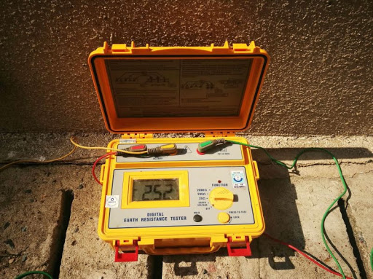

**Hệ thống chống sét đánh thẳng**

Hệ thống chống sét đánh thẳng còn được gọi là hệ thống chống sét trực tiếp (direct strike lightning protection system) là hệ thống bảo vệ những tia sét trực tiếp đánh vào.

Hệ thống chống sét cho nhà xưởng, nhà máy

Hệ thống chống sét cho các nhà cao tầng

Hệ thống chống sét cho các tòa nhà dân dụng

Hệ thống chống sét bảo vệ các kho chứa xăng dầu, hóa chất, nhà xưởng, công trình xây dựng trước những tia sét trực tiếp đánh vào.

Hệ thống chống sét đánh thẳng bao gồm các **bộ phận chính** sau:

Bộ phận thu sét - air termination network (kim thu sét, thu lôi)

Dây thoát sét - down conductor

Cực nối đất - earth electrode

Hệ thống nối đất, tiếp địa - earth termination network

**Phân loại hệ thống** chống sét đánh thẳng

Hệ thống chống sét đánh thẳng, trực tiếp bảo vệ các tòa nhà cao tầng hay nhà xưởng thường sử dụng là:

Hệ thống chống sét đánh thẳng có cột thu lôi (thu sét - lightning rod): Bộ phận thu sét là thanh kim loại đặt ở vị trí cao nhất của tòa nhà, công trình cần bảo vệ. Là điểm thu hút sét đánh vào và dẫn sét xuống đất bằng một hoặc nhiều dây thoát sét. Là một trong những hệ thống bảo vệ phổ biến và hiệu quả nhất.

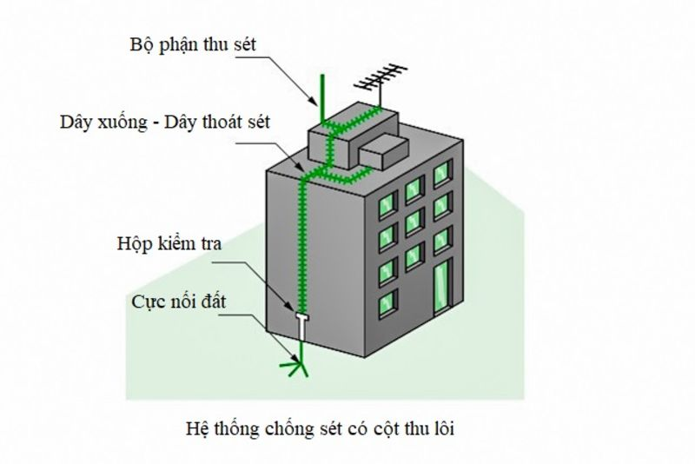

Hệ thống chống sét đánh thẳng bằng dây kim loại dẹt

Hệ thống chống sét bằng dây căng ngang: Các dây kim loại dẹt được căng ngang trên công trình cần bảo vệ. Hệ thống này dùng để bảo vệ các công trình đặc thù như: Đường dây điện cao áp, khu vực phóng tên lửa ...

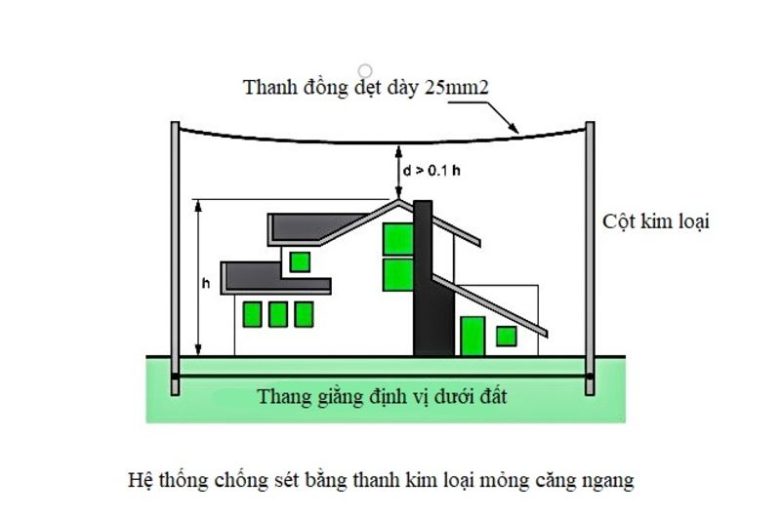

Hệ thống chống sét đánh thẳng dạng lồng lưới (lồng Faraday): Hệ thống này thường được sử dụng cho các tòa nhà có nhiều thiết bị điện tử được bố trí đều khắp các hướng của tòa nhà.

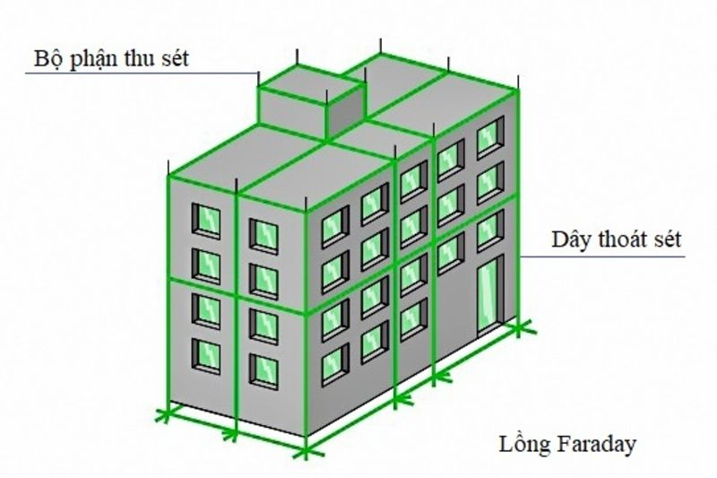

**Phân loại hệ thốn**g chống sét đánh thẳng dựa vào **cấu tạo của thiết bị thu sét**

Dựa trên nguyên lý hoạt động của bộ phận thu sét, người ta chia hệ thống chống sét đánh thẳng (trực tiếp) ra thành các loại sau:

Hệ thống chống sét đánh thẳng với kim thu sét cổ điển (Franklin): Bộ phận thu sét là thanh kim loại được lắp ở vị trí cao nhất. Nó chỉ là điểm thu hút sét đánh vào và dẫn dòng điện xuống đất qua hệ thống dây thoát sét.

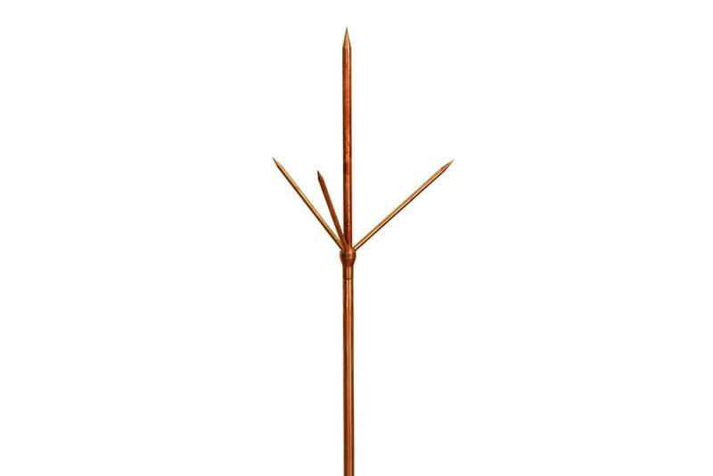

Hệ thống chống sét trực tiếp với kim thu sét phát tia tiên đạo sớm (Early Streamer Emission): Kim thu sét chủ động phóng điện tích vào đám mây tích điện để dẫn đường cho tia sét đánh vào.

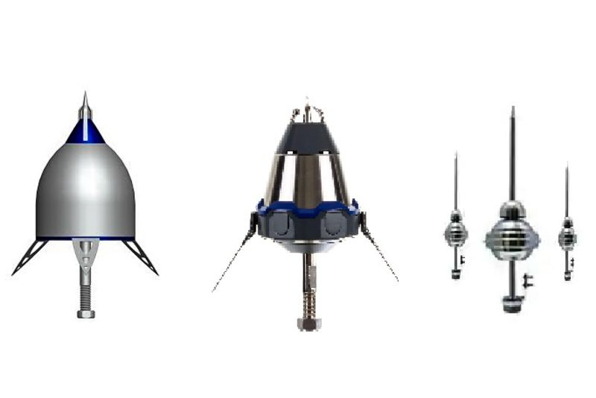

Hệ thống chống sét đánh thẳng, trực tiếp với kim thu sét phân tán điện tích (Dissipation Array System): Là phương pháp ngăn chặn sét đánh trực tiếp bằng cách tạo ra môi trường mang điện tích bao phủ khu vực cần bảo vệ nhằm giảm chênh lệch điện thế giữa mặt đất và đám mây. Không có sự chênh lệch điện thế giữa đám mây mang điện tích và mặt đất thì sét sẽ không xuất hiện.

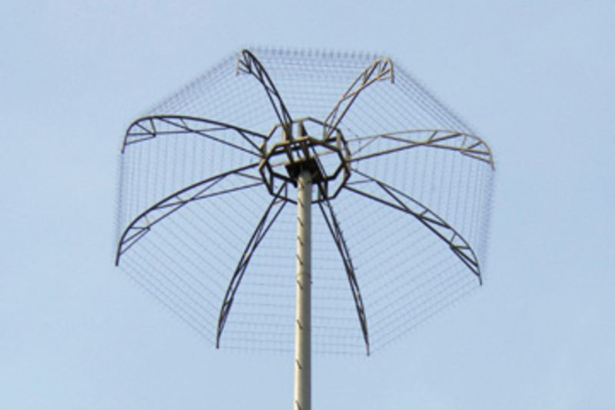

**Hệ thống chống sét lan truyền**

Hệ thống chống sét lan truyền là hệ thống có chức năng bảo vệ các thiết bị điện, điện tử, viễn thông khỏi ảnh hưởng của sét.

Các **bộ phận chính** trong hệ thống chống sét lan truyền là:

Thiết bị chống sốc điện - SPD: Lắp 1 hoặc nhiều thiết bị SPD phụ thuộc vào đặc trưng của tòa nhà và các thiết bị trong đó.

Hệ thống nối đất bảo vệ: Đẳng thế

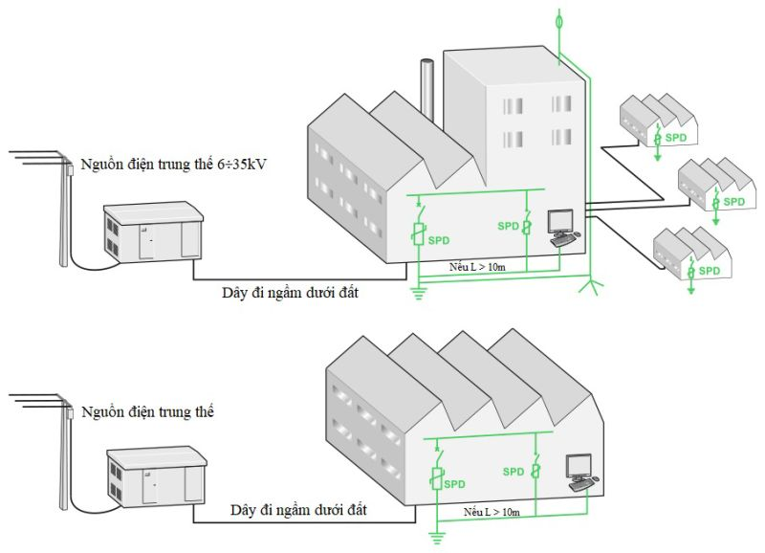

Lắp đặt hệ thống chống sét lan truyền nhằm hạn chế hiện tượng tăng điện áp đột ngột vượt quá mức cho phép của thiết bị khi bị sét đánh trực tiếp hoặc nằm trong vùng bị ảnh hưởng của sét.

**Thiết bị chống sốc điện SPD - Surge protection device**

SPD - Surge protection device hay TVSS - Transient voltage surge suppressor là thiết bị có khả năng giới hạn điện áp tăng đột ngột và chuyển hướng dòng điện do sét tạo ra dẫn xuống hệ thống nối đất nhằm bảo vệ các thiết bị nhạy cảm với sự thay đổi đột ngột của dòng điện.

SPD có trở kháng cao được kết nối song song với các thiết bị điện tử. Khi điện áp của hệ thống tăng đột biến, trở kháng của thiết bị SPD sẽ giảm xuống để dòng điện tăng đột biến được dẫn qua SPD xuống đất mà không đi vào các thiết bị nhạy cảm.

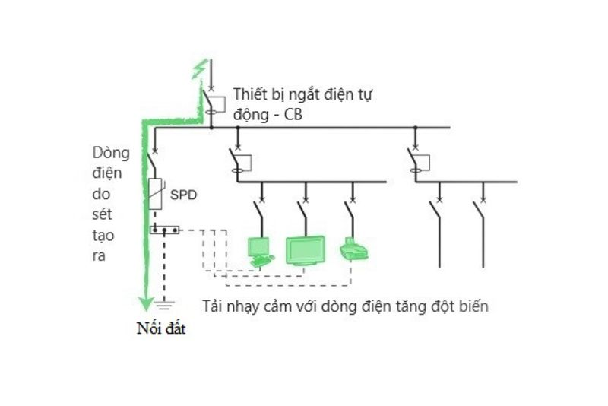

Trong hệ thống chống sét lan truyền, SPD được sử dụng để loại bỏ quá áp theo các cách sau đây:

Theo cách thông dụng: giữa dây pha và dây trung tính (đất) - Năng lượng được dẫn thẳng xuống đất

Theo cách đặc biệt khác: giữa dây pha và dây trung tính - Phân phố năng lượng qua các dây dẫn khác

**Phân loại thiết bị SPD trong hệ thống chống sét lan truyền**

Dựa vào khả năng giải phóng dòng điện được được tạo ra do tia sét người ta chia thành các loại sau:

SPD loại 1: SPD loại 1 còn gọi là thiết bị cắt sét sơ cấp có khả năng giải phóng dòng điện do tia sét gây ra rất nhanh. Do đó SPD loại 1 thường được sử dụng tại các vị trí có nguy cơ sét đánh trực tiếp cao hay các nhà xưởng có sử dụng hệ thống chống sét đánh thẳng bằng cột thu lôi, lồng Faraday.

SPD loại 2: SPD loại 2 (thiết bị cắt sét thứ cấp) dùng để bảo vệ các thiết bị điện hoạt động với điện áp thấp. Nó được lắp đặt tại ngõ vào của hệ thống điện hạ áp, trong tủ phân phối chính hoặc gần các thiết bị điện nhạy cảm mà công trình không lắp hệ thống chống sét có cột thu lôi.

SPD loại 3: Những SPD loại 3 này có khả năng giải phóng điện rất thấp. Do đó, chúng thường được sử dụng phía sau SPD loại 2 hoặc trong vùng lân cận có tải nhạy cảm (bảo vệ lặp lại).

Việc lựa chọn số lượng cũng như chủng loại thiết bị SPD sử dụng trong hệ thống chống sét lan truyền phụ thuộc vào:

Đặc điểm của hệ thống chống sét đánh thẳng

Cường độ dòng điện do tia sét tạo ra

Đặc tính kỹ thuật của các thiết bị cần bảo vệ

Tầm quan trọng của thiết bị, công trình

**CÁCH LẮP ĐẶT HỆ THỐNG TIẾP ĐỊA**

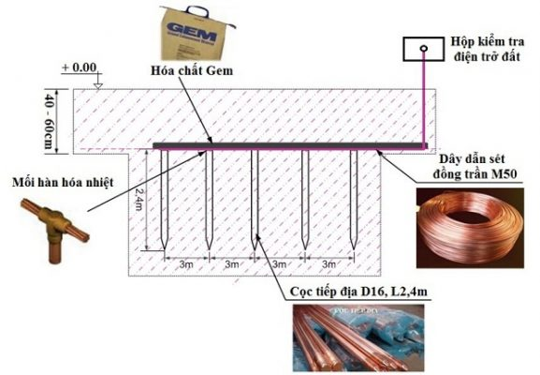

1. Đào rãnh, hố hoặc khoan giếng tiếp đất.

- Xác định vị trí làm hệ thống tiếp đất. Kiểm tra cẩn thận trước khi đào để tránh các công trình ngầm khác như cáp ngầm hay hệ thống ống nước.

- Đào rãnh sâu từ 600mm đến 800mm, rộng từ 300mm đến 500mm có chiều dài và hình dạng theo bản vẽ thiết kế hoặc mặt bằng thực tế thi công.

- Đối với những nơi có mặt bằng thi công hạn chế hoặc những vùng đất có điện trở suất đất cao thì phải áp dụng phương pháp khoan giếng, đường kính giếng khoan từ 50mm đến 80mm, sâu từ 20m đến 40m tùy theo độ sâu của mạch nước ngầm

2. Chôn các điện cực xuống đất.

- Đóng cọc tiếp đất tại những nơi qui định sao cho khoảng cách giữa các cọc bằng 2 lần độ dài cọc đóng xuống đất. Tuy nhiên, ở những nơi có diện tích làm hệ thống đất giới hạn thì có thể đóng các cọc với khoảng cách ngắn hơn (nhưng không được ngắn hơn 1 lần chiều dài cọc).

- Đóng cọc sâu đến khi đỉnh cọc cách đáy rãnh từ 100mm đến 150mm.

- Riêng cọc đất trung tâm được đóng cạn hơn so với các cọc khác, sao cho đỉnh cọc cách mặt đất từ 150 ~ 250mm để khi lắp đặt hố kiểm tra điện trở đất thì đỉnh cọc sẽ nằm bên trong hố.

- Rải cáp đồng trần dọc theo các rãnh đã đào để liên kết với các cọc đã đóng.

- Đổ hoá chất làm giảm điện trở đất dọc theo cáp đồng trần hoặc trước khi đóng cọc hãy đào sâu tại vị trí cọc có hố đường kính từ 200mm đến 300mm sâu 500mm tính từ đáy rãnh và hóa chất sẽ được đổ vào những hố này.

- Hóa chất làm giảm điện trở đất sẽ hút ẩm tạo thành dạng keo bao quanh lấy điện cực tăng bề mặt tiếp xúc giữa điện cực và đất giúp giảm điện trở đất và bảo vệ hệ thống tiếp đất.

- Trong trường hợp khoan giếng, cọc tiếp đất sẽ được liên kết thẳng với cáp để thả sâu xuống đáy giếng.

- Đổ hóa chất làm giảm điện trở đất xuống giếng, đồng thời đổ nước xuống để toàn bộ hóa chất có thể lắng sâu xuống đáy giếng.

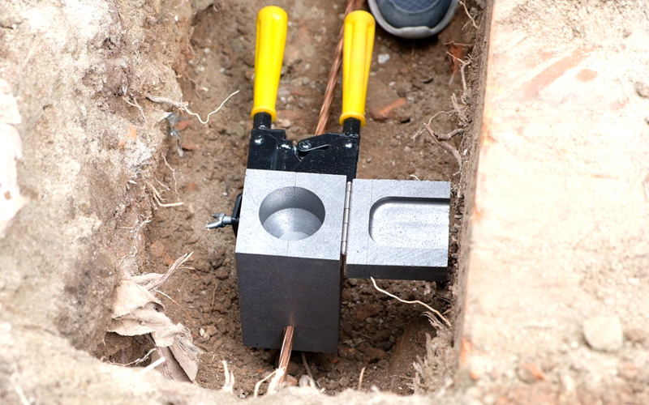

3. Chọn và lắp kim thu sét

Kim thu sét được làm bằng kim loại có độ dài từ 0,5-1,5m được gắn trên nóc nhà. Nối kim thu sét với các dây kim loại đi xuống mặt đất. Dây thoát sét được nối với cọc tiếp địa. Bộ phận tiếp địa là các thanh kim loại dài khoảng 2,5-3m chôn sâu xuống đất ở vị trí cách sàn nhà ra phía ngoài 1-2m. Bạn đào rãnh sâu 0,5m và nối các đầu cọc tiếp địa với nhau.

- Dây dẫn sét trực tiếp từ kim chống sét hoặc cáp tiếp đất từ bản đồng tiếp đất chính sẽ được liên kết vào hệ thống đất tại vị trí hộp kiểm tra điện trở đất.

4. Hoàn trả mặt bằng hệ thống tiếp đất

- Lắp đặt hố kiểm tra điện trở đất tại vị trí cọc trung tâm sao cho mặt hố ngang với mặt đất.

- Kiểm tra lần cuối các mối hàn và thu dọn dụng cụ.

- Lấp đất vào các hố và rãnh, nện chặt và hoàn trả mặt bằng.

- Đo điện trở tiếp đất của hệ thống, giá trị điện trở cho phép **là < 10 Ohm**, nếu lớn hơn giá trị này thì phải đóng thêm cọc, xử lý thêm hóa chất giảm điện trở đất hoặc khoan giếng để giảm tới giá trị cho phép.